

**QUALIDADE DE SOFTWARE**

Karina Queiroz Conceição

Análise de Qualidade

São Paulo

2022

# RESUMO

Este projeto tem como objetivo, abordar a usabilidade, design, durabilidade e capacidade de desempenho do produto relacionado, utilizando de meios a partir de análises qualitativas para a compreensão e desenvolvimento do projeto solicitado pelo curso como forma de promover a prática e enriquecer o aprendizado.

# SUMÁRIO

1. RESUMO 2

2. SUMÁRIO 3

3. INTRODUÇÃO 4

4. O PROJETO 5

4.1 Detalhes do produto ou serviço 5

4.2 Tabela de Análise 5

4.3 Relatório 6

4.4 Evidências 7

4.5 Onde encontrar 8

5. CONCLUSÃO 8

6. REFERÊNCIAS BIBLIOGRÁFICAS 8

# INTRODUÇÃO

Atualmente com os mais variados tipos de produtos voltados à tecnologia conforme necessidade de constante evolução e nichos pensados para cada usuário, invariavelmente a empresa compromete-se em analisar afim de atingir e oferecer uma experiência segura, possibilitando uniformidade e clareza em relação a expectativa e usabilidade do produto.

Com isto, esta pesquisa busca apresentar de forma geral a visão do ponto de vista do usuário do produto, aplicando os conhecimentos fornecidos e procurando aprimorar a forma de análise com percepções e possíveis melhorias.

Esta pesquisa busca exatamente, oferecer o máximo de detalhes e evidências possíveis quanto ao aspecto e função do produto para contribuir com o relatório se comprometendo a oferecer qualidade e melhoria contínua.

# O PROJETO

## Detalhes do produto ou serviço

|  |  |
| --- | --- |
| **Nome do produto ou serviço:** | Apple Watch; |
| **Fabricante:** | Apple; |
| **Tempo de uso:** | 6 meses; |
| **Outros detalhes relevantes sobre o produto:** | Series 3, 38 mm com pulseira padrão. |

## Tabela de Análise

|  |  |  |
| --- | --- | --- |
| **Característica** | **Sua percepção** | **Referência da evidência [caso tenha]** |
| **Usabilidade:** | Fácil manuseio e confortável. Aparência confusa na apresentação dos ícones dos apps pareados. Conectividade rápida e inteligente com outros dispositivos, neste caso em específico com o aparelho iPhone, layout personalizável, porém grande parte dos layouts apenas disponíveis para serem comprados, notificações rápidas e bateria de média duração. | Ex. Imagem 5: descrição da imagem |
| **Matéria prima:** | Tela de vidro, lateral em alumínio e pulseira removível. |  |
| **Performance:** | Sensível ao toque e ao movimento, capacidade de 8GB, resistência a água. Desempenho e interatividade de maior proporção com estímulos constantes para atividades física, ou conforme personalização do usuário. Maior autonomia para usabilidade sem a necessidade apenas de utilizar com a configuração do celular, por exemplo, conectar fones e gerenciar playlists sem a necessidade do aparelho celular ligado. |  |
| **Design:** | Bonito, simples, discreto e confortável. |  |
| **Foco de Mercado:** | Apesar de todos os apps e funcionalidades disponíveis, é visível a performance focada principalmente no público fitness, visto a diversidade de monitoramento voltado à exercícios. |  |

## Relatório

Utilizando a tabela acima, faça um relatório com suas palavras descrevendo:

O apple watch apresenta um design bonito e discreto não é chamativo apesar do tamanho da tela em comparação a outros smarts, fácil manuseio, principalmente em momentos em que não consegue acessar o celular, a conectividade com o iPhone é rápida e a sensação é de basicamente um celular de pulso, é possível inclusive visualizar fotos por ele.

Utilizo todos os dias, menos ao dormir apesar do apple watch ter uma função específica direcionada apenas para monitoramento do sono, portanto, consigo deixar carregando ao fim do dia. A promessa do fabricante é de 18h de durabilidade da bateria, tem atendido bem a proposta e as necessidades.

## Evidências

Fotos:

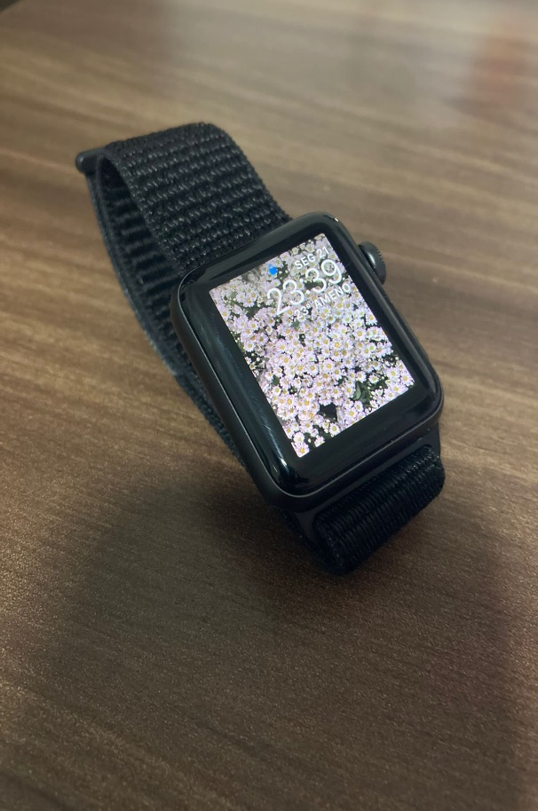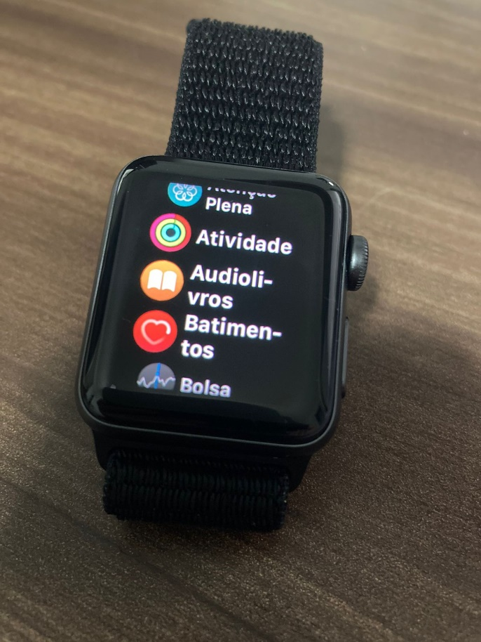

1. Imagem tela inicial,

2. Imagem tela seleção de aplicativos.

## Onde encontrar

https://www.apple.com/br/store

# CONCLUSÃO

Aprender a olhar os detalhes do produto, me ajudou a compreender melhor pontos como necessidade, satisfação e real aproveitamento das funções. É um termômetro importante como usuária, creio que este olhar crítico auxilia e agrega muito ao desempenho de um profissional, não apenas como tester, mas em relação a qualquer outra função. Faz muita diferença compreender melhor e visualizar as funções além do básico que se utiliza, abre um leque de novas possibilidades.

# REFERÊNCIAS BIBLIOGRÁFICAS

Informações referentes à recursos:

https://www.apple.com/br/shop/buy-watch/apple-watch-series-3/38mm-gps-cinza-espacial-alum%C3%ADnio-preto-pulseira-esportiva